2020-PK-03-fra Las Bebras
8-10: ---- | 10-12: ---- | 12-14:---- | 14-16: ---- | 16-19: medium
Answer type: Multiple Choice with Images

Body
Au casino «Las Bebras», Gloria peut jouer avec des pièces de monnaie à la table de John. Gloria a 4 pièces de monnaie avec, d’un côté, une face , et de l’autre côté, et un chiffre . Gloria jette les deux premières pièces et en pose une sur la case rouge et l’autre sur la case bleue.

John échange les deux pièces contre une seule pièce qu’il pose sur la case rouge.
- Si les deux pièces sont pareilles, John met la nouvelle pièce face vers le haut sur la case rouge.


- Si les deux pièces sont différentes, John met la nouvelle pièce chiffre vers le haut sur la case rouge.


Gloria jette maintenant une nouvelle pièce et la met sur la case bleue. John échange à nouveau les pièces en suivant les même règles, et ainsi de suite jusqu’à ce que Gloria ait joué ses 4 pièces. Le jeu est terminé lorsque John pose la dernière pièce sur la case rouge. Si cette pièce est posée chiffre vers le haut, Gloria a gagné!

Question / Challenge
Gloria jette les quatre pièces dans l’ordre indiqué de droite à gauche. Quelle suite permet à Gloria de gagner?

Answer Options / Interactivity Description
- 
- 
- 
- 

Answer Explanation
La bonne réponse est C). C’est la seule réponse pour laquelle la dernière pièce est posée chiffre  vers le haut sur la case rouge.
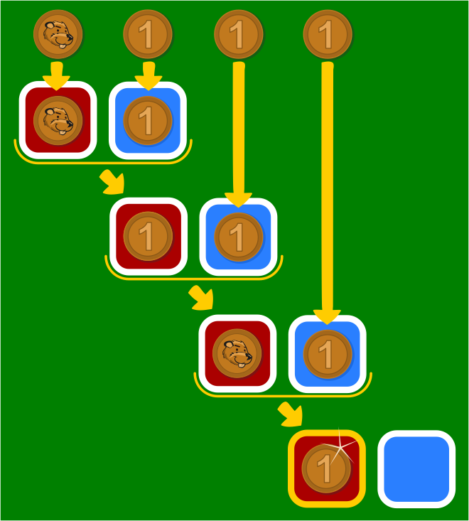
Pour toutes les autres suites, la dernière pièce est posée face vers le haut sur la case rouge.
A) 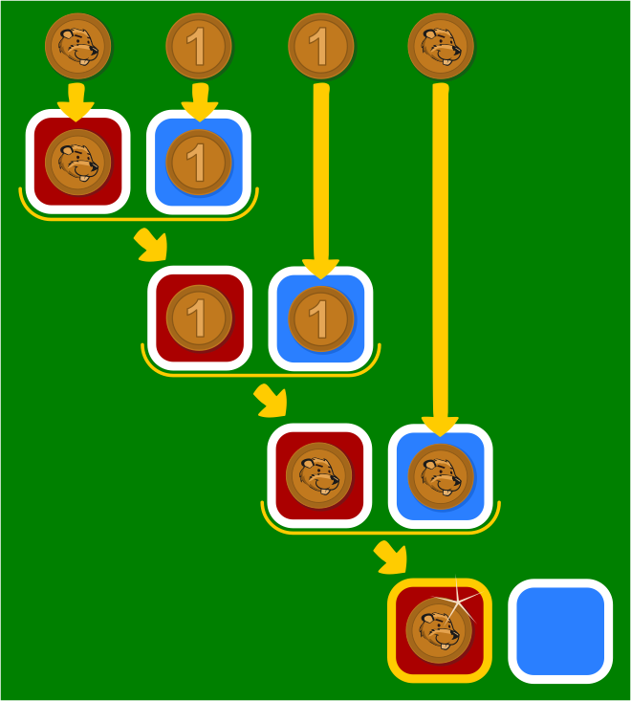 B) 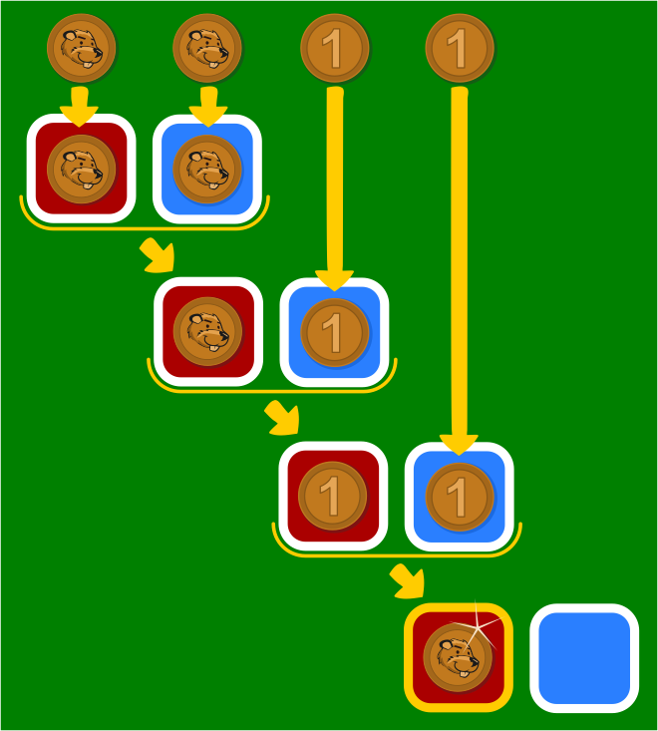 D) 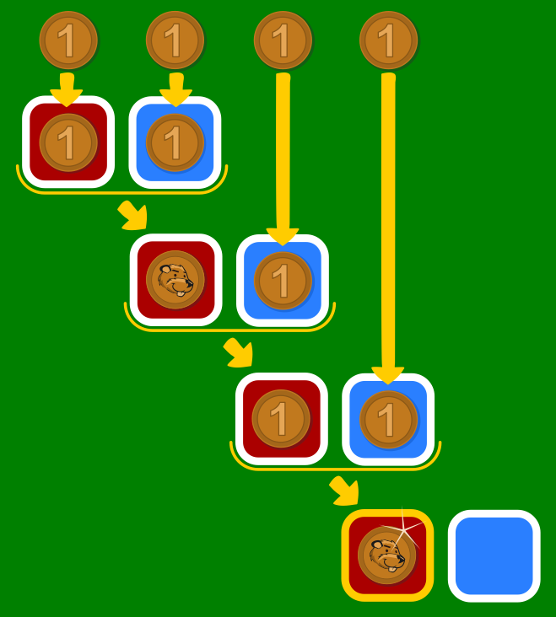
Pour chacune des quatre pièces jouée par Gloria, il y a deux possibilités de les poser ( ou ), on peut donc jouer 2⁴ = 16 suites différentes avec 4 pièces. Si un nombre pair de pièces est posé face (ou chiffre) vers le haut dans la suite, la dernière pièce du jeu est posée face vers le haut sur la case rouge. Si un nombre impair de pièces est posé face (ou chiffre) vers le haut dans la suite, la dernière pièce du jeu est posée chiffre vers le haut sur la case rouge. Les suites de pièces avec un nombre impair de pièces posées face (ou chiffre) vers le haut sont donc les «suites gagnantes». Il existe exactement 8 suites différentes ayant un nombre impair et 8 suites différentes ayant un nombre pair de pièces face (ou chiffre) vers le haut.

It’s Informatics
Comme les ordinateurs sont des machines électroniques, l’électricité y est utilisée pour représenter les informations. Deux états peuvent être simplement représentés par la présence ou l’absence d’un courant électrique. Les informaticiens et informaticiennes représentent habituellement ces deux états par les chiffres 0 et 1. Nous appelons cela une représentation binaire. Une unité d’information est appelée un bit.
Nous pouvons effectuer des opérations sur de tels bits et les combiner, comme l’orientation de deux pièces de monnaie mène à une nouvelle orientation de pièce dans cet exercice.
L’une de ces opérations, appelée OU exclusif ou XOR («eXclusive OR» en anglais), est présentée dans cet exercice et fonctionne de la manière suivante:
0 XOR 0 = 0
0 XOR 1 = 1
1 XOR 0 = 1
1 XOR 1 = 0
Nous rencontrons aussi de telles opérations dans notre vie quotidienne, par exemple lorsque deux interrupteurs qui allument et éteignent la même lampe se trouvent aux deux bouts d’un escalier. Si les deux interrupteurs sont enclenchés ou éteints, la lampe est allumée. Si l’un des interrupteurs est allumé et l’autre éteint, la lampe est éteinte.
Une porte logique XOR est une application électronique de l’opération XOR dans des ordinateurs. Une porte XOR a 1 comme valeur de sortie si exactement une des valeurs d’entrée est 1. Si les deux valeurs d’entrée sont égales, la valeur de sortie est 0.
L’opération XOR a plusieurs applications en informatique, par exemple:
- Elle nous dit si deux bits sont égaux ou inégaux.
- Elle nous dit si le nombre de bits valant 1 dans une suite de bits est pair ou impair (le résultat du XOR d’une suite de bits est «vrai» quand un nombre impair de bits sont «vrais»).
- En cryptographie, l’opération XOR est utilisée lors du chiffrement symétrique à l’aide de masques jetables.

Keywords
Opération binaire, XOR, porte logique

Websites
https://fr.wikipedia.org/wiki/Opération_binaire
https://fr.wikipedia.org/wiki/Fonction_OU_exclusif
https://fr.wikipedia.org/wiki/Fonction_logique

Wording and Phrases
List of words and phrases used to name important things mentioned in the task body (actors, activities/processes, concepts, definitions, objects, names, etc.) This is to ensure the consequent use of terminology in the task body and to facilitate translation.

Comments
Author, e-mail, date (YYYY-MM-DD), comment.

Graphics and Other Files
2020-PK-03-fra.odt This file.
Please indicate:
- Source of the all used images or other files to produce the task image(s): (Url and/or author)
- Licence of all the individual images.
Note: If the source of an image is unclear, it might be copyrighted and cannot be used in the task.

Authors
List the autors of this task in the following format, one per line.
Full Name, email@institute.edu, country

Contributors
List the contributors to this task in the following format, one per line.
Full name, email@institute.edu, country

License

Copyright © 2020 Bebras – International Challenge on Informatics and Computational Thinking. This work is licensed under a Creative Commons Attribution-ShareAlike 4.0 International License. https://creativecommons.org/licenses/by-sa/4.0/.

